Resolución del Pleno del Instituto de Transparencia, Acceso a la Información Pública y Protección de Datos Personales del Estado de México y Municipios, con domicilio en Metepec, Estado de México, de fecha veinticuatro de marzo de dos mil veintiuno.

VISTO el expediente formado con motivo del recurso de revisión 00302/INFOEM/IP/RR/2021, promovido por el C. xxxx xxxxxxx xxxxxxx, en lo sucesivo EL RECURRENTE, en contra de la respuesta Ayuntamiento de Ixtapan de la Sal, en lo sucesivo EL SUJETO OBLIGADO, se procede a dictar la presente resolución con base en lo siguiente:

RESULTANDO

I. En fecha veinte de enero de dos mil veintiuno, EL RECURRENTE presentó a través del Sistema de Acceso a la Información Mexiquense, en lo subsecuente EL SAIMEX ante EL SUJETO OBLIGADO, la solicitud de acceso a la información pública, a la que se le asignó el número de expediente 00022/IXTASAL/IP/2021, mediante la cual requirió vía SAIMEX, lo siguiente:

“Todas y cada una de las actas emitidas por el Comité de Transparencia, desde el 01 de enero de 2019 al 20 de enero de 2021.” (sic)

II. En cumplimiento al artículo 162 de la Ley de Transparencia y Acceso a la Información Pública del Estado de México y Municipios, el veinte de enero de dos mil veintiuno, EL SUJETO OBLIGADO turnó mediante requerimiento, el contenido de la solicitud de información al Servidor Público Habilitado que consideró competente a efecto de que realizaran la búsqueda y localización de la misma, tal como se desprende a continuación:

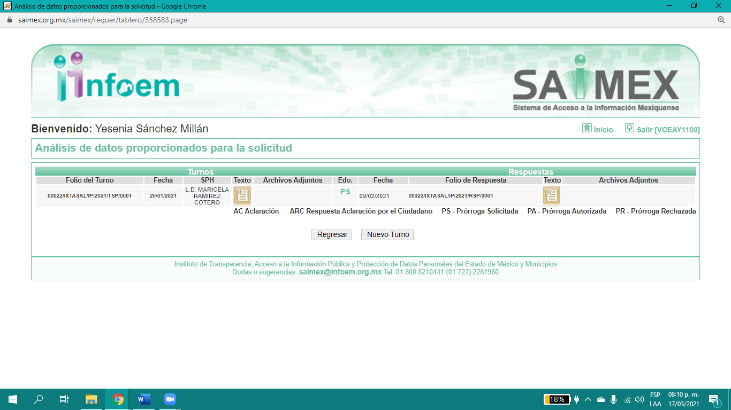

Es importante señalar que, el servidor público al que se le requirió la información, de la revisión realizada por esta Ponencia al Directorio de Servidores Públicos publicado en el portal electrónico que contiene la Información Pública de Oficio Mexiquense (IPOMEX), se advierte que ostenta el cargo de Coordinadora de la Unidad de Transparencia del Ayuntamiento de Ixtapan de la Sal, tal y como se desprende:
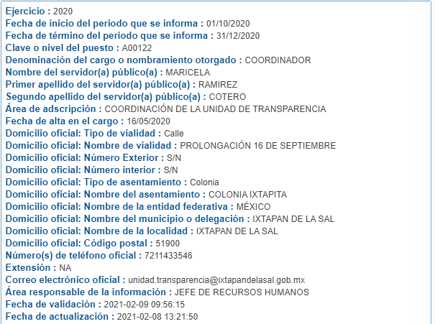
III. En fecha nueve de febrero de dos mil veintiuno, el SUJETO OBLIGADO dio respuesta a la solicitud de información en los siguientes términos:

“…En respuesta a la solicitud recibida, nos permitimos hacer de su conocimiento que con fundamento en el artículo 53, Fracciones: II, V y VI de la Ley de Transparencia y Acceso a la Información Pública del Estado de México y Municipios, le contestamos que:
En atención a su solicitud con número de folio 00022/IXTASAL/IP/2021, en la cual solicita lo siguiente: “Todas y cada una de las actas emitidas por el Comité de Transparencia, desde el 01 de enero de 2019 al 20 de enero de 2021.” (Sic.) Al respecto le informo que las actas del 01 de enero de 2019 al 31 de diciembre de 2020, se encuentran publicadas en el siguiente link https://www.ipomex.org.mx/ipo3/lgt/indice/IXTAPANDELASAL/art_92_xliii_b.web, lo anterior con fundamento en el artículo 161 de la Ley de Transparencia y Acceso a la Información Pública del Estado de México y Municipios, que a la letra dice: “Artículo 161. Cuando la información requerida por el solicitante ya esté disponible al público en medios impresos, tales como libros, compendios, trípticos, registros públicos, en formatos electrónicos disponibles en Internet o en cualquier otro medio, se le hará saber por el medio requerido por el solicitante la fuente, el lugar y la forma en que puede consultar, reproducir o adquirir dicha información en un plazo no mayor a cinco días hábiles. La fuente deberá ser precisa y concreta y no debe implicar que el solicitante realice una búsqueda en toda la información que se encuentre disponible.” (SIC.) Así mismo respecto el periodo comprendido del primero de enero al 20 de enero de 2021, el Comité de Transparencia de este Sujeto Obligado no genero ninguna sesión por lo que no se cuenta con actas…” (sic)

IV. Inconforme por la respuesta del SUJETO OBLIGADO, el diez de febrero de dos mil veintiuno, EL RECURRENTE interpuso el recurso de revisión sujeto del presente estudio, el cual fue registrado en EL SAIMEX y se le asignó el número de expediente 00302/INFOEM/IP/RR/2021, en el que señaló como acto impugnado:

“LA RESPUESTA OTORGADA POR EL SUJETO OBLIGADO RESPECTO AL AÑO 2021.” (sic)
Así como, las razones o motivos de inconformidad:

“Conforme a lo previsto en la Ley de Transparencia Local, no basta que el sujeto obligado manifieste la inexistencia de algún documento, sino que debe seguir un procedimiento para acreditar la inexistencia, procedimiento que no se siguió, toda vez que se omite proporcionarme el Acta del Comité de Transparencia donde se hace constar la inexistencia de la información solicitada respecto al año 2021, esto es, las actas del 01 al 20 de enero de 2021.” (sic)

V. El diez de febrero de dos mil veintiuno, el recurso de que se trata se envió electrónicamente al Instituto de Transparencia, Acceso a la Información Pública y Protección de Datos Personales del Estado de México y Municipios y con fundamento en el artículo 185, fracción I de la Ley de Transparencia y Acceso a la Información Pública del Estado de México y Municipios, se turnó, a través del SAIMEX, a la Comisionada EVA ABAID YAPUR, a efecto de decretar su admisión o desechamiento.

VI. De las constancias del expediente electrónico del SAIMEX, se advierte que en fecha dieciséis de febrero de dos mil veintiuno, se acordó la admisión a trámite del recurso de revisión que nos ocupa; así como la integración del expediente respectivo, mismo que se puso a disposición de las partes, para que en un plazo máximo de siete días hábiles conforme a lo dispuesto por el artículo 185 de la Ley de Transparencia y Acceso a la Información Pública del Estado de México y Municipios, manifestaran lo que a su derecho conviniera, a efecto de presentar pruebas y alegatos; así como para que EL SUJETO OBLIGADO rindiera su Informe Justificado.

VII. En cumplimiento a lo anterior, de las constancias del expediente electrónico del SAIMEX, se observa que el día veinticuatro de febrero de dos mil veintiuno, EL SUJETO OBLIGADO envió el Informe Justificado, como se desprende en la imagen a continuación:
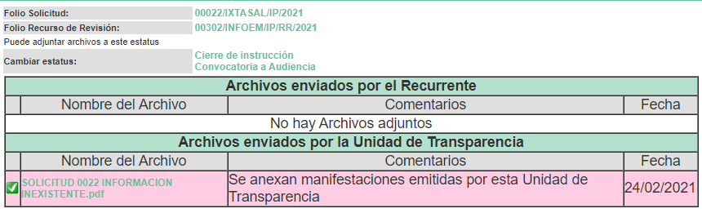
Advirtiendo que, en dicho informe EL SUJETO OBLIGADO anexó el archivo electrónico denominado “SOLICITUD 0022 INFORMACION INEXISTENTE.pdf”

Por su parte, el particular no realizó manifiestación alguna, ni presentó pruebas o alegatos.

VIII. Transcurrido el plazo señalado en el párrafo anterior y, una vez analizado el estado procesal que guarda el expediente, el veintidós de marzo de dos mil veintiuno, la Comisionada Ponente acordó el cierre de instrucción, así como la remisión del mismo a efecto de ser resuelto, de conformidad con lo establecido en el artículo 185, fracciones VI y VIII de la Ley de Transparencia y Acceso a la Información Pública del Estado de México y Municipios.

CONSIDERANDO

- Competencia. Este Instituto de Transparencia, Acceso a la Información Pública y Protección de Datos Personales del Estado de México y Municipios, es competente para conocer y resolver el presente recurso de revisión, conforme a lo dispuesto en los artículos 6, Apartado A de la Constitución Política de los Estados Unidos Mexicanos; 5, párrafos trigésimo, trigésimo primero y trigésimo segundo, fracciones IV y V de la Constitución Política del Estado Libre y Soberano de México; 2 fracción II, 13, 29, 36, fracciones I y II, 176, 178, 179, 181 párrafo tercero y 185 de la Ley de Transparencia y Acceso a la Información Pública del Estado de México y Municipios; y 9, fracciones I y XXIV y 11 del Reglamento Interior del Instituto de Transparencia, Acceso a la Información Pública y Protección de Datos Personales del Estado de México y Municipios.
Aunado a lo anterior, este Órgano Garante estima pertinente realizar un pronunciamiento ya que consientes de la situación que se vive en la actualidad a fin de otorgarle a los ciudadanos herramientas ágiles y accesibles para el ejercicio de los derechos humanos que se tutelan, se considera que a pesar de las condiciones a las que nos enfrentamos, se cuentan con las herramientas técnicas y tecnológicas necesarias que eviten mermar el ejercicio de los derechos correspondientes, sin que ello implique el poner en riesgo el diverso derecho a la salud de todos los partícipes en los procesos que conllevan.
SEGUNDO. Interés. El recurso de revisión fue interpuesto por parte legítima, en atención a que se presentó por EL RECURRENTE, quien es la misma persona que formuló la solicitud de acceso a la información pública al SUJETO OBLIGADO.
TERCERO. Oportunidad. El recurso de revisión fue interpuesto dentro del plazo de quince días hábiles, contados a partir del día siguiente al en que EL RECURRENTE tuvo conocimiento de la respuesta impugnada; tal y como, lo prevé el artículo 178 de la Ley de Transparencia y Acceso a la Información Pública del Estado de México y Municipios, que establece:
“Artículo 178. El solicitante podrá interponer, por sí mismo o a través de su representante, de manera directa o por medios electrónicos, recurso de revisión ante el Instituto o ante la Unidad de Transparencia que haya conocido de la solicitud dentro de los quince días hábiles, siguientes a la fecha de la notificación de la respuesta.

A falta de respuesta del sujeto obligado, dentro de los plazos establecidos en esta Ley, a una solicitud de acceso a la información pública, el recurso podrá ser interpuesto en cualquier momento, acompañado con el documento que pruebe la fecha en que presentó la solicitud.

En el caso de que se interponga ante la Unidad de Transparencia, ésta deberá remitir el recurso de revisión al Instituto a más tardar al día siguiente de haberlo recibido.”
En esa tesitura, atendiendo a que EL SUJETO OBLIGADO notificó la respuesta a la solicitud de acceso a la información pública el día nueve de febrero de dos mil veintiuno; así, el plazo de quince días hábiles que el artículo 178 de la Ley de la materia otorga al RECURRENTE para presentar el respectivo recurso de revisión, transcurrió del diez de febrero al tres de marzo de dos mil veintiuno, sin contemplar en el cómputo los días trece, catorce, veinte, veintiuno, veintisiete y veintiocho de febrero dos mil veintiuno, por corresponder a sábados y domingos, considerados como días inhábiles, en términos del artículo 3, fracción X de la Ley de Transparencia y Acceso a la Información Pública del Estado de México y Municipios; así como, el día dos de marzo de dos mil veintiuno, por ser considerados como día inhábil por suspensión de labores, en términos del Calendario Oficial en Materia de Transparencia, Acceso a la Información Pública y Protección de Datos Personales del Estado de México y Municipios; así como de labores del Instituto para el año dos mil veintiuno y enero de dos mil veintidós, publicado en el Periódico Oficial “Gaceta del Gobierno”, el ocho de enero de dos mil veintiuno.
En ese tenor, si el recurso de revisión que nos ocupa, se interpuso el diez de febrero de dos mil veintiuno, éste se encuentra dentro de los márgenes temporales previstos en el citado precepto legal y, por tanto, se considera oportuno.
CUARTO. Procedibilidad. Del análisis efectuado se advierte que resulta procedente la interposición de los recursos y se concluye la acreditación plena de todos y cada uno de los elementos formales exigidos por el artículo 180 de la Ley de Transparencia y Acceso a la Información Pública del Estado de México y Municipios, en atención a que fueron presentados mediante el formato visible en EL SAIMEX.
QUINTO. Estudio y resolución del asunto. Una vez determinada la vía sobre la que versará el presente recurso, y previa revisión del expediente electrónico formado en EL SAIMEX con motivo de la solicitud de información y del recurso a que da origen, es de señalar que el análisis del presente, se basará en el contenido íntegro de las actuaciones que obran en el expediente electrónico, para así estar en posibilidad este Órgano Colegiado de dictar el fallo correspondiente conforme a derecho, tomando en consideración los elementos aportados por las partes y respetando en todo momento al principio de máxima publicidad consagrado en nuestra Constitución Federal, Local y demás leyes aplicables en la materia; así como, en los Tratados Internacionales en los que el Estado Mexicano sea parte, en concordancia con el párrafo tercero del artículo 1 de la Constitución Federal y diversos 8 y 9 de la Ley de Transparencia local.

Atento a ello, es conveniente recordar que el particular requirió saber del SUJETO OBLIGADO las actas emitidas por el Comité de Transparencia, desde el 01 de enero de 2019 al 20 de enero de 2021; al respecto, EL SUJETO OBLIGADO mediante respuesta descrita en el Resultando II, manifestó que las actas del 01 de enero de 2019 al 31 de diciembre de 2020, se encuentran publicadas en el link https://www.ipomex.org.mx/ipo3/lgt/indice/IXTAPANDELASAL/art_92_xliii_b.web, asimismo, arguyó que respecto el periodo comprendido del primero de enero al 20 de enero de 2021, el Comité de Transparencia de este Sujeto Obligado no realizó ninguna sesión por lo que no se cuenta con actas.

Ante tal respuesta, el particular expresó su inconformidad, interponiendo el presente recurso de revisión, manifestando medularmente como razones y motivos de inconformidad que se debía justificar la inexistencia de la actas correspondientes al año 2021.

En un acto procesal posterior, podemos advertir que EL SUJETO OBLIGADO, rindió su Informe Justificado, mismo en el que ratificó su respuesta.
Primeramente, es toral señalar que EL RECURRENTE no impugnó todos los rubros vertidos como respuesta del SUJETO OBLIGADO; por ello, la respuesta relativas a los rubros no combatidos queda intocada, ya que se advierte que se da por satisfecho el requerimiento de información respecto a las actas del 01 de enero de 2019 al 31 de diciembre de 2020, quedando firme ante la falta de impugnación en específico, pues se entiende que EL RECURRENTE ésta conforme con la información al no contravenir la misma.

Sirve de sustento por analogía la tesis jurisprudencial número VI.3o.C. J/60, publicada en el Semanario Judicial de la Federación y su Gaceta bajo el número de registro 176,608 que a la letra dice:
“ACTOS CONSENTIDOS. SON LOS QUE NO SE IMPUGNAN MEDIANTE EL RECURSO IDÓNEO. Debe reputarse como consentido el acto que no se impugnó por el medio establecido por la ley, ya que si se hizo uso de otro no previsto por ella o si se hace una simple manifestación de inconformidad, tales actuaciones no producen efectos jurídicos tendientes a revocar, confirmar o modificar el acto reclamado en amparo, lo que significa consentimiento del mismo por falta de impugnación eficaz.”

Lo anterior es así, debido a que, cuando EL RECURRENTE impugnó la respuesta del SUJETO OBLIGADO, no expresó razón o motivo de inconformidad en contra de todos los rubros solicitados; por lo que, dichos rubros deben declararse atendidos, pues se entiende que EL RECURRENTE está conforme con la información al no contravenir la misma.

Consecuentemente, la parte de la respuesta que no fue impugnada debe declararse consentida por EL RECURRENTE, toda vez que no realizó manifestaciones de inconformidad; por lo que, no pueden producirse efectos jurídicos tendentes a revocar, confirmar o modificar el acto reclamado, ya que se infiere su consentimiento ante la falta de impugnación eficaz.

Sirve como apoyo a lo anterior, por analogía, la Tesis Jurisprudencial Número 3ª./J.7/91, Publicada en el Semanario Judicial de la Federación y su Gaceta bajo el número de registro 174,177, que establece lo siguiente:

“REVISIÓN EN AMPARO. LOS RESOLUTIVOS NO COMBATIDOS DEBEN DECLARARSE FIRMES. Cuando algún resolutivo de la sentencia impugnada afecta a la recurrente, y ésta no expresa agravio en contra de las consideraciones que le sirven de base, dicho resolutivo debe declararse firme. Esto es, en el caso referido, no obstante que la materia de la revisión comprende a todos los resolutivos que afectan a la recurrente, deben declararse firmes aquéllos en contra de los cuales no se formuló agravio y dicha declaración de firmeza debe reflejarse en la parte considerativa y en los resolutivos debe confirmarse la sentencia recurrida en la parte correspondiente.”

Una vez precisado lo anterior expuesto, se advierte que el SUJETO OBLIGADO atendió y otorgó respuesta a la información presentada por el particular, dentro de la temporalidad concedida, toda vez que dentro del plazo de quince días hábiles previsto en la Ley de Transparencia aplicable en la materia, notificó la respuesta conducente conforme a lo previsto en los artículos 4, párrafo segundo; 12, segundo párrafo; 163, párrafo primero y 166 primer párrafo; de la Ley de Transparencia y Acceso a la Información Pública de la entidad, que ordenan:

“Artículo 4. …

Toda la información generada, obtenida, adquirida, transformada, administrada o en posesión de los sujetos obligados es pública y accesible de manera permanente a cualquier persona, en los términos y condiciones que se establezcan en los tratados internacionales de los que el Estado mexicano sea parte, en la Ley General, la presente Ley y demás disposiciones de la materia, privilegiando el principio de máxima publicidad de la información. Solo podrá ser clasificada excepcionalmente como reservada temporalmente por razones de interés público, en los términos de las causas legítimas y estrictamente necesarias previstas por esta Ley.
…”
“Artículo 12. (…)
Los sujetos obligados sólo proporcionarán la información pública que se les requiera y que obre en sus archivos y en el estado en que ésta se encuentre. La obligación de proporcionar información no comprende el procesamiento de la misma, ni el presentarla conforme al interés del solicitante; no estarán obligados a generarla, resumirla, efectuar cálculos o practicar investigaciones.”
“Artículo 163. La Unidad de Transparencia deberá notificar la respuesta a la solicitud al interesado en el menor tiempo posible, que no podrá exceder de quince días hábiles, contados a partir del día siguiente a la presentación de aquélla. “
“Artículo 166. La obligación de acceso a la información pública se tendrá por cumplida cuando el solicitante tenga a su disposición la información requerida, o cuando realice la consulta de la misma en el lugar en el que ésta se localice.
…”
(Énfasis añadido)

De los numerales transcritos se colige que la respuesta de todo Sujeto Obligado deberá emitirse en el menor tiempo posible y no podrá exceder de quince días hábiles, plazo dentro del cual deberá expedir la información que se les requiera y obre en sus archivos, siempre y cuando haya sido generada, obtenida, adquirida, transformada, administrada se encuentre en posesión de éstos, la cual es pública y accesible de manera permanente a cualquier persona, información que podrá ser clasificada excepcionalmente como reservada temporalmente por razones de interés público en los términos de las causas legítimas y estrictamente necesarias previstas por la Ley de Transparencia y Acceso a la Información Pública vigente en la entidad.

Es así que, en el presente asunto EL SUJETO OBLIGADO otorgó respuesta al misma en la cual refiere que respecto el periodo comprendido del primero de enero al 20 de enero de 2021, el Comité de Transparencia de este Sujeto Obligado no generó ninguna sesión por lo que no se cuenta con actas.

Así, conviene traer a contexto el ordinal 19 de la Ley de la materia, mismo que indica en su segundo párrafo que en casos en que ciertas facultades p funciones no se hayan ejercido, se debe fundar y motivar la respuesta, siendo que en ese sentido fue la misma, al referir que no se realizaron sesiones por lo tanto no cabría la entrega de actas que no derivaron ya que no se realizaron sesiones ordinarias o extraordinarias en dichas fechas.

Asimismo, no se trata de un caso por el cual la negación del hecho implique la afirmación del mismo, simplemente se está ante una notoria y evidente inexistencia fáctica de la información solicitada.

Por ello, de conformidad con lo establecido en el artículo 12 de la Ley de Transparencia y Acceso a la Información Pública del Estado de México y Municipios EL SUJETO OBLIGADO sólo proporcionará la información que se les requiera y que obre en sus archivos, lo que a contrario sensu significa que no se está obligado a proporcionar lo que no obre en sus archivos; destacando entonces que el Pleno de este Organismo Garante, ha sostenido que ante la presencia de un hecho negativo, resultaría innecesaria una declaratoria de inexistencia, en términos de los artículos 19, 169 y 170 de la Ley de la materia, y ante un hecho negativo resulta aplicable la siguiente tesis:

“HECHOS NEGATIVOS, NO SON SUSCEPTIBLES DE DEMOSTRACIÓN.
Tratándose de un hecho negativo, el Juez no tiene por qué invocar prueba alguna de la que se desprenda, ya que es bien sabido que esta clase de hechos no son susceptibles de demostración.
Amparo en revisión 2022/61. José García Florín (Menor). 9 de octubre de 1961. Cinco votos. Ponente: José Rivera Pérez Campos.”

De igual forma, es aplicable el criterio 7/2017, emitido en la Segunda Época por el Instituto Nacional de Transparencia, Acceso a la Información y Protección de Datos Personales (INAI), el cual señala lo siguiente:

“Casos en los que no es necesario que el Comité de Transparencia confirme formalmente la inexistencia de la información. La Ley General de Transparencia y Acceso a la Información Pública y la Ley Federal de Transparencia y Acceso a la Información Pública establecen el procedimiento que deben seguir los sujetos obligados cuando la información solicitada no se encuentre en sus archivos; el cual implica, entre otras cosas, que el Comité de Transparencia confirme la inexistencia manifestada por las áreas competentes que hubiesen realizado la búsqueda de la información. No obstante lo anterior, en aquellos casos en que no se advierta obligación alguna de los sujetos obligados para contar con la información, derivado del análisis a la normativa aplicable a la materia de la solicitud; y además no se tengan elementos de convicción que permitan suponer que ésta debe obrar en sus archivos, no será necesario que el Comité de Transparencia emita una resolución que confirme la inexistencia de la información.
Resoluciones:
• RRA 2959/16. Secretaría de Gobernación. 23 de noviembre de 2016. Por unanimidad. Comisionado Ponente Rosendoevgueni Monterrey Chepov.
• RRA 3186/16. Petróleos Mexicanos. 13 de diciembre de 2016. Por unanimidad. Comisionado Ponente Francisco Javier Acuña Llamas.
• RRA 4216/16. Cámara de Diputados. 05 de enero de 2017. Por unanimidad. Comisionada Ponente Areli Cano Guadiana.”

Siguiendo con lo anterior, se estima que en el presente asunto no aplica el ordenar la declaratoria de inexistencia de la información, ya que si bien es atribución de los Comités de Transparencia el sesionar, la norma no determina por Ley que éstas se hagan en cada cierto tiempo, sino ello dependerá de las funciones, aunado a que se insiste, para el lapso del 1 al 20 de enero del año 2021, al no haberse sesionado conlleva a no generar actas.

En ese tenor, se resalta que la respuesta satisfizo las pretensiones del particular mismas que consistían en conocer las actas emitidas por el Comité de Transparencia, desde el 01 de enero de 2019 al 20 de enero de 2021.

Aunado a lo anterior, es importante señalar que este Instituto considera que al haber existido un pronunciamiento por parte del SUJETO OBLIGADO, a fin de dar respuesta a la solicitud planteada, no está facultado para manifestarse sobre la veracidad de la misma, pues no existe precepto legal alguno en la Ley de la materia que lo faculte para que vía recurso de revisión pueda pronunciarse al respecto.

Sirve de apoyo a lo anterior, por analogía el criterio 31-10 emitido por el entonces Instituto Federal de Acceso a la Información ahora Instituto Nacional de Transparencia, Acceso a la Información y Protección de Datos Personales (INAI) que a la letra dice:

“El Instituto Federal de Acceso a la Información y Protección de Datos no cuenta con facultades para pronunciarse respecto de la veracidad de los documentos proporcionados por los sujetos obligados. El Instituto Federal de Acceso a la Información y Protección de Datos es un órgano de la Administración Pública Federal con autonomía operativa, presupuestaria y de decisión, encargado de promover y difundir el ejercicio del derecho de acceso a la información; resolver sobre la negativa de las solicitudes de acceso a la información; y proteger los datos personales en poder de las dependencias y entidades. Sin embargo, no está facultado para pronunciarse sobre la veracidad de la información proporcionada por las autoridades en respuesta a las solicitudes de información que les presentan los particulares, en virtud de que en los artículos 49 y 50 de la Ley Federal de Transparencia y Acceso a la Información Pública Gubernamental no se prevé una causal que permita al Instituto Federal de Acceso a la Información y Protección de Datos conocer, vía recurso revisión, al respecto.”

Por lo anterior, se considera que las razones o motivos de inconformidad planteadas por EL RECURRENTE, resultan infundadas; en consecuencia, este Órgano Garante determina CONFIRMAR la respuesta otorgada por el SUJETO OBLIGADO en la solicitud 00022/IXTASAL/IP/2021.

Así, con fundamento en lo prescrito en los artículos 5, párrafos vigésimo noveno, trigésimo y trigésimo primero, de la Constitución Política del Estado Libre y Soberano de México, y los artículos 2, fracción II, 9, 29, 36, fracciones I y II, 176, 178, 179, 181, 185, fracción I, 186 y 188, de la Ley de Transparencia y Acceso a la Información Pública del Estado de México y Municipios, este Pleno:

RESUELVE

PRIMERO. Resultan infundadas las razones o motivos de inconformidad planteadas por EL RECURRENTE y analizadas en el Considerando QUINTO de esta resolución.

SEGUNDO. Se CONFIRMA la respuesta otorgada por EL SUJETO OBLIGADO a la solicitud de información 00022/IXTASAL/IP/2021.

TERCERO. Notifíquese la presente resolución al Titular de la Unidad de Transparencia del SUJETO OBLIGADO para su conocimiento.

CUARTO. Notifíquese al RECURRENTE la presente resolución.

QUINTO. Hágase del conocimiento del RECURRENTE que de conformidad con lo establecido en el artículo 196 de la Ley de Transparencia y Acceso a la Información Pública del Estado de México y Municipios, podrá impugnarla vía Juicio de Amparo en los términos de las leyes aplicables.

ASÍ LO RESUELVE, POR UNANIMIDAD DE VOTOS EL PLENO DEL INSTITUTO DE TRANSPARENCIA, ACCESO A LA INFORMACIÓN PÚBLICA Y PROTECCIÓN DE DATOS PERSONALES DEL ESTADO DE MÉXICO Y MUNICIPIOS, CONFORMADO POR LOS COMISIONADOS ZULEMA MARTÍNEZ SÁNCHEZ; EVA ABAID YAPUR; JOSÉ GUADALUPE LUNA HERNÁNDEZ, JAVIER MARTÍNEZ CRUZ Y LUIS GUSTAVO PARRA NORIEGA; EN LA DÉCIMA SESIÓN ORDINARIA CELEBRADA EL VEINTICUATRO DE MARZO DE DOS MIL VEINTIUNO, ANTE EL SECRETARIO TÉCNICO DEL PLENO, ALEXIS TAPIA RAMÍREZ.
YSM/ATU/CCC/EJCA

